1、图标说明

空座，（选座）

自身选择，（取消选座）

其他用户已选，（提示：该座位已被其他用户选中！）

2、切换用户

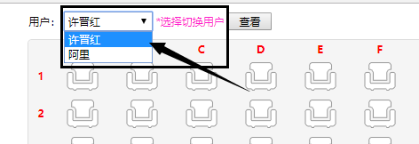

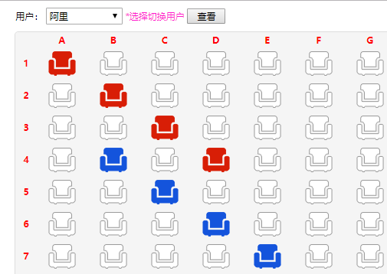

3、查看选择信息

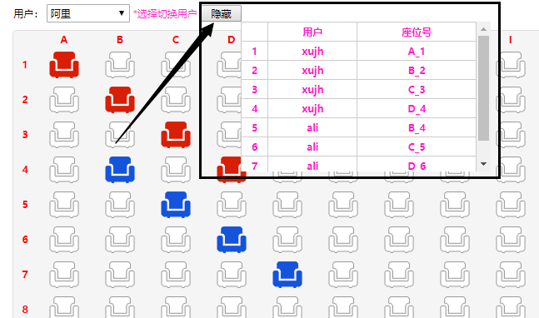

祝商祺！